Name: Datum:

Klassenarbeit Deutsch Thema : Textarten und Kriterien
- Wir unterscheiden zwischen „Sachtexten“ und „erzählenden Texten“.

- Nenne drei Beispiele zu jeder dieser Textarten.
Sachtexte:
- _____________________________________
- _____________________________________
- _____________________________________
Erzählende Texte:
- _____________________________________
- _____________________________________
- _____________________________________
- Welche Schilder passen zu welcher Textart? Male die Pfeile grün (Sachtext) oder rot (erzählender Text) an.
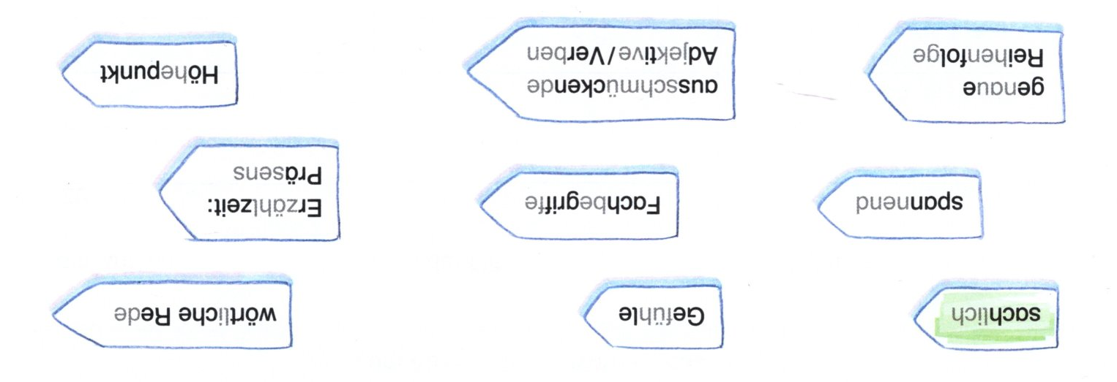
- Wir haben die Textart Gegenstandsbeschreibung im Unterricht näher betrachtet.
- Nenne vier Merkmale einer Gegenstandbeschreibung
____________________________________________________________________________________________________________________________________________________________________________________________________________________________________________________________________________

- Korrigiere diese Gegenstandbeschreibung!
- Welche Fehler sind vorhanden? Unterstreiche sie.
- Verbessere diese

Ich suche meinen Lieblingsradiergummi

Der Radiergummi, mit dem man einen Bleistiftstrich entfernen kann, ist in der Form eine Igels gestaltet. Ich freue mich immer wenn ich ihn sehe.

Man kann mit ihm Fehler korrigieren und Oberflächen säubern.

Er war handlich und bestand aus flexiblem, gummiartigem Material. Er hat eine Länge von etwa 3 cm.

Der untere Teil ist in weiß, vorne sind zwei kleine schwarze Punkte als Augen und ein rosafarbener Punkt als Nase markiert. Das sieht wirklich goldig aus. Das Besondere an diesem Radiergummi ist, dass der Rücken des Igels gelb ist.



